**Сушко Ян Гарасимов (Suszko Jan Marcin)**

30 мая 1808 г – крещение (НИАБ 136-13-894, лист 65, №21/1808-р (ориг)).

**НИАБ 136-13-894:** Лист 65. **Метрическая запись №21/1808-р (ориг).**

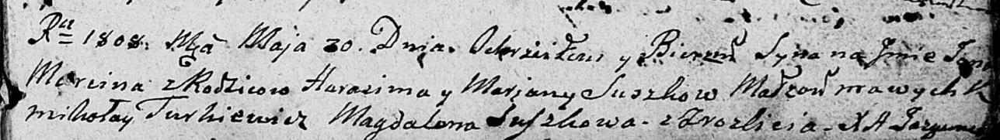

Дедиловичская Покровская церковь. 30 мая 1808 года. Метрическая запись о крещении.

Suszko Jan Marcin – сын родителей с деревни Разлитье.

Suszko Harasim – отец.

Suszkowa Marjana – мать.

Turkiewicz Mikołay – кум.

Suszkowa Magdalena – кума.

Jazgunowicz Antoni – ксёндз.